# 《鸡小德历险记》商店购买提示界面

## 设计目的

1. 优化商店的购买流程体验

## 程序需求

1. 专门制作一个界面用以在商店界面购买时显示

注：充值分页不采用该界面，继续采用当前版本的界面

1. 界面上需要显示商品的图标和说明
2. 需要显示对应道具目前已拥有的数量
3. 在该界面上可以选择三个档次的购买数量
   1. +1个
   2. +10个
   3. +50个
4. 每次点击购买数量的按钮，将在最终购买数量上进行数量增加并显示
5. 需要根据最终的购买数量和商品的单价计算出总价格并显示
6. 最终购买数量默认为1，总价格默认为商品单价
7. 关闭该界面后，再次打开，最终购买数量和总价恢复成默认值
8. 点击购买的判断（金币是否足够）和当前版本一致，不再另行说明

## 美术需求

### UI需求

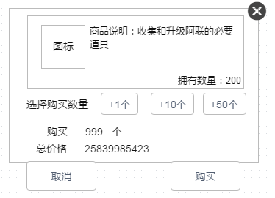

 

* 该界面上的按钮都需要点击和常态两种
* 商品说明区域预留2~3行用以显示文字